Цель закаливания – укрепление защитных сил организма, выработка способности быстро адаптироваться к новым условиям.
Основная задача: осуществлять комплексный подход к оздоровлению воспитанников средствами природы с учетом уровня их индивидуального здоровья
Закаливание воспитанников ДОУ - система оздоровительных мероприятий, которые включены в различные режимные моменты: воздушные ванны, солнечные ванны, водные процедуры, прием детей на улице, утренняя гимнастики и гимнастика после сна, прогулка в первую и вторую половину дня, босохождение по корригирующим дорожкам и коврикам, физкультурные занятия, спортивные праздники и развлечения.
При организации закаливания необходимо соблюдать ряд правил, принципов закаливания для достижения наибольшего эффекта от его проведения.

- Воздействие на организм раздражающего фактора должно быть постепенным. Этот принцип очень важен, так как детский организм не обладает большой сопротивляемостью, и применение сильных раздражителей без предварительной, постепенной подготовки, может привести к отрицательным результатам. Закаливание детей даст наилучший результат, если устанавливается строгая дозировка и постепенное усиление раздражения. Лучше всего закаливание начинать в теплое время года.

- Последовательность применения закаливающих процедур. Сначала следует проводить воздушные ванны, а затем можно переходить к водным и солнечным.

- Необходимо при проведении закаливания соблюдать систематичность. При систематическом закаливании ответная реакция организма ускоряется и совершенствуется. Привычка к раздражителю образуется лишь в том случае, если этот раздражитель действует непрерывно в течение более или менее продолжительного времени. Если закаливающие процедуры проводить случайно, с перерывами, то организм ребенка не успеет привыкнуть к действию прохладного воздуха, воды, солнечным излучениям, не может закрепить полученные результаты.

- Должна соблюдаться комплексность проводимых закаливающих мероприятий, тогда организм закаливается всесторонне. Следует сочетать закаливающие мероприятия с двигательной активностью детей, гимнастическими упражнениями, пребыванием на свежем воздухе, соблюдением режима дня.

- Большое значение при проведении закаливающих процедур имеет принцип индивидуальности (возраст ребенка, состояние его здоровья, уровень закаленности, пол). Всех детей по отношению к закаливанию можно разделить на три группы:
  - дети здоровые, ранее закаливаемы (так как это уже закаленные дети, то им можно применять любые закаливающие мероприятия, вплоть до интенсивных);
  - дети здоровые, впервые приступившие к закаливанию, или дети, имеющие функциональные отклонения в состоянии здоровья ;
  - имеющие хронические заболевания или выраженные отклонения в функциональном состоянии. К этой категории относятся часто болеющие дети (это щадящее закаливание, наиболее применимо в ДОУ).

- Обязательным условием для проведения закаливающих процедур является положительная эмоциональная реакция на процедуру. Ничего не получится, если ребенок плачет или утомлен предыдущей деятельностью. Важно создать благоприятную обстановку, создать игровую мотивацию в сочетании с музыкой, настроить ребенка на получение удовольствия, на приобретение бодрости и прекрасного самочувствия. Роль взрослого имеет немаловажное значение. Он должен быть примером подражания для достижения главной цели – укрепление здоровья воспитанников.
- Существует ряд противопоказаний, когда закаливание в детском саду ребенку не рекомендуется, а именно:
    - если еще не прошло пяти дней после заболевания или профилактической прививки,
    - если еще не прошло двух недель после обострения хронического заболевания,
    - повышенная температура у ребенка вечером,
    - страх у ребенка перед закаливанием.

Закаливание проводится путем комплексного воздействия природных факторов (солнца, воздуха, воды).
Закаливание солнцем
Летом наиболее эффективным мероприятием по закаливанию организма воспитанников является применение солнечных ванн. Оно проводится на освещенном солнцем участке с кратковременным пребыванием по 5-6 минут в день, по мере появления загара продолжительность пребывания на солнце не увеличивается, но в течение дня может составить 40-50 минут. Лучше всего принимать солнечные ванны рано утром или вечером после 16 часов; в это время в спектре солнечного света присутствует наибольшее количество ультрафиолетовых лучей и наименьшее количество инфракрасных лучей (несущих тепло и обжигающих). В городских условиях во второй половине дня воздух наиболее пыльный и загазованный – поэтому для детей принятия солнечных ванн благоприятным остается в утреннее время. Солнечные лучи оказывают благоприятное влияние на организм только при правильном использовании, в противном случае могут причинить вред. Обязательно голова ребенка должна быть покрыта головным убором, обязательным является организация питьевого режима воспитанников.

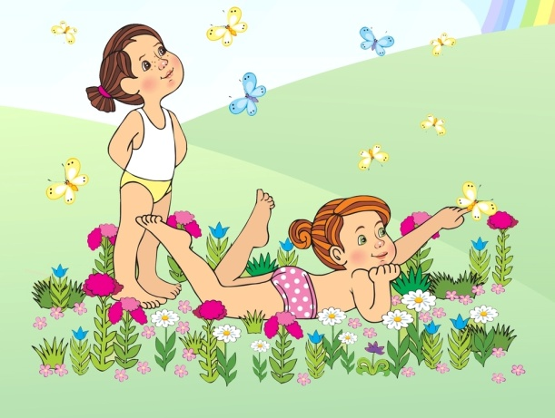
Закаливание воздухом наиболее доступное средство закаливания, которое подходит для всех детей. Воздушные ванны способствуют улучшению обмена веществ, повышают аппетит, нормализуют сон. Прием детей в ДОУ ежедневно с 1июня по 31 августа проводится на улице. Утренняя гимнастика также проводится на улице. В летний период обеспечивается максимальное пребывание воспитанников на свежем воздухе. Вся образовательная деятельность организуется на прогулке. Дневной сон проходит без маек. Выполнение гимнастики в постели после сна также способствует закаливанию детского организма.

Одной из форм закаливания является хождение босиком, хождение по корригирующим дорожкам и коврикам, как форма механического и термического точечного массажа стоп, рефлекторно улучшающего деятельность сосудов верхних дыхательных путей.
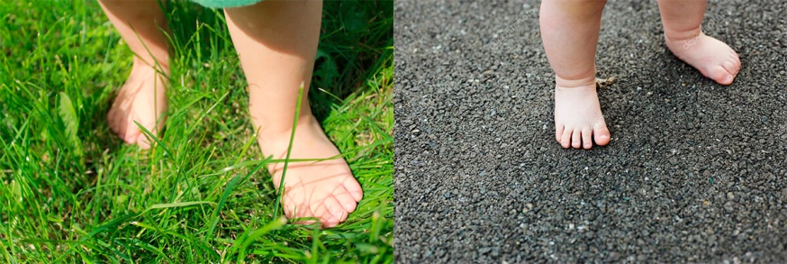
Хождение босиком относится к нетрадиционным методам закаливания, который является также хорошим средством укрепления сводов стопы и ее связок. Так как хождение босиком является средством закаливания, необходимо руководствоваться принципами постепенности и систематичности. Начинать хождение босиком надо в комнате, сначала по 1 минуте и прибавлять через каждые 5—7 дней по 1 минуте, доведя общую продолжительность до 8—10 минут ежедневно. Хождение босиком рекомендуется во всех возрастных группах.
Метод солевого закаливания (рижский метод) показан всем детям дошкольного возраста. Закаливание проводится после дневного сна.
Ребенок проходит босиком по фланелевому коврику, смоченному 10% раствором поваренной соли комнатной температуры. Топчутся на коврике в течение 2х минут. Затем дети переходят на второй коврик, стирая соль с подошвы ног, а затем переходят на сухой коврик и вытирают ступни насухо. Важным моментом при проведении закаливания является то, что стопа должна быть предварительно разогрета. С этой целью используется массажеры для стоп, пуговичные и палочные дорожки. Данный метод закаливания доступен и прост, не требует больших материальных затрат и времени, доставляет удовольствие детям. А самое главное обладает выраженным эффектом, играет существенную роль в профилактике простудных заболеваний у детей.
Эффективность закаливающих процедур во многом зависит от правильности их выполнения, когда имеет значение любая на первый взгляд мелочь.

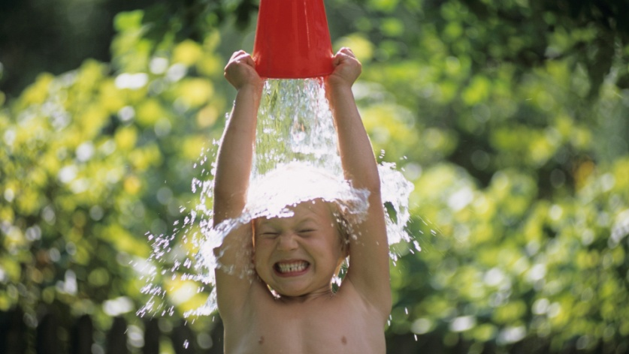
Закаливание водой
Водные процедуры возбуждают нервную систему, поэтому их следует проводить после утреннего или дневного сна. Традиционными водными процедурами, которые проводятся в детских садах являются - умывание прохладной водой, мытье рук выше локтя прохладной водой, мытье ног после прогулки прохладной водой, обтирания, аппликации водой- похлопывание ладонями рук груди, спины другого воспитанника.
Закаливающее влияние оказывают все гигиенические водные процедуры, если их умело сочетать со специальными приемами. Не принесет должного эффекта закаливание холодной водой, если обычное гигиеническое умывание выполняется теплой. При сочетании гигиенических мер с закаливающими достигается систематическая тренировка организма и сокращается время, специально отводимое на процедуры. К тому же достигается положительное психологическое воздействие, воспитывая у взрослых и детей понимание необходимости закаливающих мероприятий в режиме дня.
Закаливание надо рассматривать как сознательное применение в определенной системе мероприятий, повышающих сопротивляемость организма, воспитывающих способность быстро и без вреда для здоровья применяться к различным условиям внешней среды, оно благоприятно действует на весь организм: повышают тонус нервной системы, улучшают кровообращение и обмен веществ.
Оздоровительное значение воздушных, солнечных ванн, водных процедур, несомненно. Закаленные люди меньше болеют, легче переносят заболевания. Доступность средств закаливания заключается в том, что они всегда под рукой, главное в том, что можно использовать в том или ином виде, в любое время года, в любых условиях. Они не требуют сложной аппаратуры и специальных кабинетов; способы их применения в умелых руках не представляют затруднений.
Таким образом, закаливание – важное средство профилактики негативных последствий охлаждения организма или действия высоких температур. Систематическое применение закаливающих процедур снижает число простудных заболеваний детей в 2-5 раз, а в отдельных случаях почти полностью исключает их.
Контроль эффективности закаливания осуществляется по следующим показателям:
- Поведение детей в различные режимные моменты – снижение возбудимости, быстрое засыпание, глубокий сон, хороший аппетит, повышение внимания и активности на общеобразовательных занятиях.
- Желание детей выполнять закаливающие процедуры, положительный эмоциональный настрой во время их проведения.
- Совершенствование вегето-сосудистой реакции у детей – повышение кожной температуры кистей рук и стоп (теплые руки и ноги в течение дня)
4. Динамика заболевания детей:
- уменьшение числа часто болеющих детей,
- число случаев заболевания ОРЗ на одного ребенка,
- число дней, пропущенных одним ребенком по болезни за год.
5. Комплексная оценка здоровья детей и перераспределение по группам здоровья.

